МБОУ «Энтузиастская ООШ»

ПОКАЗАТЕЛИ
ДЕЯТЕЛЬНОСТИ ОБЩЕОБРАЗОВАТЕЛЬНОЙ ОРГАНИЗАЦИИ,
ПОДЛЕЖАЩЕЙ САМООБСЛЕДОВАНИЮ
2016-2017 учебный год

N п/п | Показатели | Единица измерения
1. | Образовательная деятельность
1.1 | Общая численность учащихся | 136 человека
1.2 | Численность учащихся по образовательной программе начального общего образования | 60 человек  (из них 1 на дому)
1.3 | Численность учащихся по образовательной программе основного общего образования | 74 человека
1.4 | Численность учащихся по образовательной программе среднего общего образования | -
1.5 | Численность/удельный вес численности учащихся, успевающих на "4" и "5" по результатам промежуточной аттестации, в общей численности учащихся | 38 человека  33 %
1.6 | Средний балл государственной итоговой аттестации выпускников 9 класса по русскому языку | 3,6 балла
1.7 | Средний балл государственной итоговой аттестации выпускников 9 класса по математике | 3,2 балла
1.8 | Средний балл единого государственного экзамена выпускников 11 класса по русскому языку
1.9 | Средний балл единого государственного экзамена выпускников 11 класса по математике
1.10 | Численность/удельный вес численности выпускников 9 класса, получивших неудовлетворительные результаты на государственной итоговой аттестации по русскому языку, в общей численности выпускников 9 класса | 0 человек/ %
1.11 | Численность/удельный вес численности выпускников 9 класса, получивших неудовлетворительные результаты на государственной итоговой аттестации по математике, в общей численности выпускников 9 класса | 0 человек/ %
1.12 | Численность/удельный вес численности выпускников 11 класса, получивших результаты ниже установленного минимального количества баллов единого государственного экзамена по русскому языку, в общей численности выпускников 11 класса
1.13 | Численность/удельный вес численности выпускников 11 класса, получивших результаты ниже установленного минимального количества баллов единого государственного экзамена по математике, в общей численности выпускников 11 класса
1.14 | Численность/удельный вес численности выпускников 9 класса, не получивших аттестаты об основном общем образовании, в общей численности выпускников 9 класса | 0 человек/ %
1.15 | Численность/удельный вес численности выпускников 11 класса, не получивших аттестаты о среднем общем образовании, в общей численности выпускников 11 класса
1.16 | Численность/удельный вес численности выпускников 9 класса, получивших аттестаты об основном общем образовании с отличием, в общей численности выпускников 9 класса | 0 человек/ %
1.17 | Численность/удельный вес численности выпускников 11 класса, получивших аттестаты о среднем общем образовании с отличием, в общей численности выпускников 11 класса
1.18 | Численность/удельный вес численности учащихся, принявших участие в различных олимпиадах, смотрах, конкурсах, в общей численности учащихся | 92 человека  67,2 %
1.19 | Численность/удельный вес численности учащихся - победителей и призеров олимпиад, смотров, конкурсов, в общей численности учащихся, в том числе: | Всероссийский уровень  16 чел., 11,8 %  Межрегиональный уровень  14 чел., 10,3 %  Региональный уровень  16 чел., 11,8 %  Итого: 33 чел. 24,3 %  Муниципальный уровень  56 чел., 41,2 %
1.19.1 | Регионального уровня | 16 чел., 11,8 %
1.19.2 | Федерального уровня | 16 чел., 11,8 %
1.19.3 | Международного уровня
1.20 | Численность/удельный вес численности учащихся, получающих образование с углубленным изучением отдельных учебных предметов, в общей численности учащихся
1.21 | Численность/удельный вес численности учащихся, получающих образование в рамках профильного обучения, в общей численности учащихся
1.22 | Численность/удельный вес численности обучающихся с применением дистанционных образовательных технологий, электронного обучения, в общей численности учащихся | 0
1.23 | Численность/удельный вес численности учащихся в рамках сетевой формы реализации образовательных программ, в общей численности учащихся | 0
1.24 | Общая численность педагогических работников, в том числе: | 21 человека (из них директор и заместитель директора по УВР)
1.25 | Численность/удельный вес численности педагогических работников, имеющих высшее образование, в общей численности педагогических работников | 19 человек/ 90,5 %
1.26 | Численность/удельный вес численности педагогических работников, имеющих высшее образование педагогической направленности (профиля), в общей численности педагогических работников | 19 человек/ 90,5 %
1.27 | Численность/удельный вес численности педагогических работников, имеющих среднее профессиональное образование, в общей численности педагогических работников | 2 человека/ 9,5 %
1.28 | Численность/удельный вес численности педагогических работников, имеющих среднее профессиональное образование педагогической направленности (профиля), в общей численности педагогических работников | 2 человека/ 9,5 %
1.29 | Численность/удельный вес численности педагогических работников, которым по результатам аттестации присвоена квалификационная категория, в общей численности педагогических работников, в том числе: | 18 человек
1.29.1 | Высшая | 8 человек / 38 %
1.29.2 | Первая | 10 человек / 47,6 %
1.30 | Численность/удельный вес численности педагогических работников в общей численности педагогических работников, педагогический стаж работы которых составляет:
1.30.1 | До 5 лет | 0 человек/%
1.30.2 | Свыше 30 лет | 4 человека/ 19 %
1.31 | Численность/удельный вес численности педагогических работников в общей численности педагогических работников в возрасте до 30 лет | 1 человек / 4,8 %
1.32 | Численность/удельный вес численности педагогических работников в общей численности педагогических работников в возрасте от 55 лет | 3 человека/ 14,2 %
1.33 | Численность/удельный вес численности педагогических и административно-хозяйственных работников, прошедших за последние 5 лет повышение квалификации/профессиональную переподготовку по профилю педагогической деятельности или иной осуществляемой в образовательной организации деятельности, в общей численности педагогических и административно-хозяйственных работников | 21 человек / 100 %
1.34 | Численность/удельный вес численности педагогических и административно-хозяйственных работников, прошедших повышение квалификации по применению в образовательном процессе федеральных государственных образовательных стандартов, в общей численности педагогических и административно-хозяйственных работников | 21 человек / 100 %
2. | Инфраструктура
2.1 | Количество компьютеров в расчете на одного учащегося | 2,7 ученика на 1 компьютер
2.2 | Количество экземпляров учебной и учебно-методической литературы из общего количества единиц хранения библиотечного фонда, состоящих на учете, в расчете на одного учащегося | Общее - 4191 ед.  На 1 ученика – 30,8
2.3 | Наличие в образовательной организации системы электронного документооборота | Да
2.4 | Наличие читального зала библиотеки, в том числе: | Да
2.4.1 | С обеспечением возможности работы на стационарных компьютерах или использования переносных компьютеров | Да
2.4.2 | С медиатекой | Да
2.4.3 | Оснащенного средствами сканирования и распознавания текстов | Да
2.4.4 | С выходом в Интернет с компьютеров, расположенных в помещении библиотеки | Да
2.4.5 | С контролируемой распечаткой бумажных материалов | Да
2.5 | Численность/удельный вес численности учащихся, которым обеспечена возможность пользоваться широкополосным Интернетом (не менее 2 Мб/с), в общей численности учащихся | 0 человек/ %
2.6 | Общая площадь помещений, в которых осуществляется образовательная деятельность, в расчете на одного учащегося | Общая - 2706,5 м²  На 1 ученика – 19,9 м²

Директор школы: И.В.Холодова

МБОУ «Энтузиастская ООШ»

Приложение к
ПОКАЗАТЕЯМ ДЕЯТЕЛЬНОСТИ ОБЩЕОБРАЗОВАТЕЛЬНОЙ ОРГАНИЗАЦИИ,
ПОДЛЕЖАЩЕЙ САМООБСЛЕДОВАНИЮ

- Общие сведения о школе

Полное наименование: муниципальное бюджетное общеобразовательное учреждение «Энтузиастская основная общеобразовательная школа»

Тип: образовательное учреждение

Вид: основная общеобразовательная школа.

Учредитель: управление образования администрации муниципального образования Юрьев Польский район

Юридический адрес:
601836, Владимирская область, Юрьев-Польский район, село Энтузиаст, ул. Центральная, д.27.

Адрес в Интернете: http://shkola-ehntuziast.narod.ru

E-mail: ehntuziast-shkola@rambler.ru

Телефон: (49246)5-54-75

Администрация школы:
Руководитель образовательного учреждения - директор: Холодова Ирина Вадимовна
Заместители директора: Сачкова Наталья Александровна – заместитель директора по учебно-воспитательной работе, Кондратьева Ирина Венальевна – и.о. заместителя директора по воспитательной работе, Холодов Олег Григорьевич – заместитель директора по административно-хозяйственной части.

Лицензия серия РО № 030013 от 17.01.2012 г. по программам:
- дошкольное образование
- начальное общее образование
- основное общее образование
- дополнительное образование по туристско-краеведческой, художественно-эстетической, эколого-биологической, физкультурно-спортивной направленностям.

Школа основана в 1961 году. Она расположена на территории Красносельского сельского округа, в селе Энтузиаст, Юрьев-Польского района Владимирской области. Село Энтузиаст находится в 20 км от районного центра – г. Юрьев-Польский.
МБОУ «Энтузиастская ООШ» является сельской. Её посещают дети из 6 населенных пунктов: с.Подолец, д. Иворово, с.Сваино, с.Беляницыно, с.Энтузиаст, с.Городищи. подвоз учащихся осуществляется 2 школьными автобусами.

На конец 2015-2016 учебного года в школе обучалось 140 человек. Скомплектовано 11 классов-комплектов:

1 кл. | 2 кл. | 3 кл. | 4 кл. | 1-4 кл. | 5 кл. | 6 кл. | 7 кл. | 8 кл. | 9кл. | 5-9 кл. | 1-9 кл.
21 | 13 | 19 | 8 | 60 | 15 | 10 | 12 | 18 | 21 | 76 | 136

Из них:
2 человека – обучение на дому.
Средняя наполняемость классов: 12,7 чел.
В филиале №3 (с.Беляницыно) функционировала дошкольная разновозрастная группа: 6 воспитанников.

Все учащиеся обучаются в первую смену.

Правовое обеспечение деятельности образовательного учреждения.

В работе с учащимися школа руководствуется Законом РФ «Об образовании в РФ», Уставом школы, внутренними локальными актами, в которых определен круг регулируемых вопросов о правах и обязанностях участников образовательного процесса.
Содержание деятельности школы предусматривало решение задач по направлениям национальной образовательной инициативы «Наша новая школа»:
1. Переход на новые образовательные стандарты
2. Развитие системы поддержки талантливых детей
3. Совершенствование учительского корпуса
4. Изменение школьной инфраструктуры
5. Сохранение и укрепление здоровья школьников
6. Расширение самостоятельности школы

Основным нормативным документом, определяющим образовательную деятельность ОУ, являлся Учебный план школы на 2016-2017 учебный год.

Учебный план обеспечивал введение Федерального государственного образовательного стандарта начального общего образования 2009 года во 1-74классах, ФГОС ООО в 5-6 классе и реализацию государственных образовательных стандартов общего образования 2004 года в 7-9 классах.
Школа работала по следующим учебно-образовательным комплексам (УМК):
1-2 классы – Школа России
3-4 классы - «Перспективная начальная школа» (ФГОС)

Организационные условия.
Режим работы образовательного учреждения: 1 класс - в режиме 5-дневной рабочей недели, 2-9 классы– 6-дневной рабочей недели.
Продолжительность учебного года в 1 классе составила 33 недели, в 2-9 классах – 34 недели.
Продолжительность каникул в течение года – 30 календарных дней.
Начало занятий в 8.30. Продолжительность уроков 40 минут.
Для учащихся 1 класса был предусмотрен «ступенчатый режим» организации учебных занятий.

- Образовательная деятельность
Результаты успеваемости за 2016-2017 учебный год:
В 2016-2017 учебном году в школе было 11 классов (5 классов начальной школы и 6 классов основной школы).
Из 115 учащихся в 2016-2017 учебном году аттестовывались 114 человек (1 находится на длительном санаторном лечении). Один ученик обучается на дому. Успевают по школе 113 человек, что составило 97,4%.
Класс | 2015-2016 | 1 четв. | 2 четв. | 3 четв. | 4 четв. | 2016-2017
2 |  | 50,0% | 50,0% | 50,0% | 50% | 58,3%
3 | 36,40% | 20,0% | 40,0 % | 40,0% | 40% | 40%
4а | 30,00% | 22,2% | 33,3% | 33,3% | 33,3% | 33,3%
4б | 37,50% | 37,5% | 37,5% | 37,5% | 37,5% | 37,5%
5 | 41,2% | 37,5% | 33,3% | 33,3% | 26,7% | 33,3%
6 | 36,4% | 30,0% | 30,0% | 20,0% | 10% | 20%
7 | 25,0% | 25,0% | 25,0% | 16,7% | 25% | 25%
8 | 31,6% | 22,2% | 22,2% | 27,8% | 27,8% | 27,8%
9а | 55,5% | 55,6% | 44,4% | 44,4% | 44,4% | 55,6%
9б | 7,7% | 8,3% | 8,3% | 8,3% | 8,3% | 8,3%

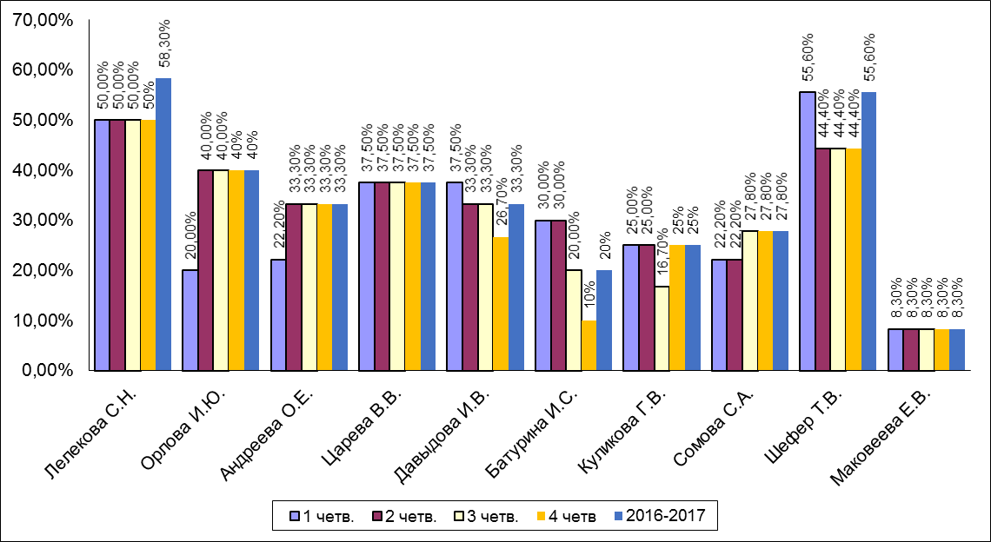

Качество знаний
Качество знаний | 2015-2016 | 1 четв | 2 четв | 3 четв | 4 четв | 2016-2017
КЗ 1-4 кл. | 37,00% | 33,30% | 41,00% | 41,00% | 41,00% | 43,60%
КЗ 5-9 кл. | 29,70% | 28,60% | 26,30 % | 25,00% | 23,70% | 27,60%
КЗ общее | 30,70% | 30,20% | 31,30% | 30,40% | 29,60% | 33,00%

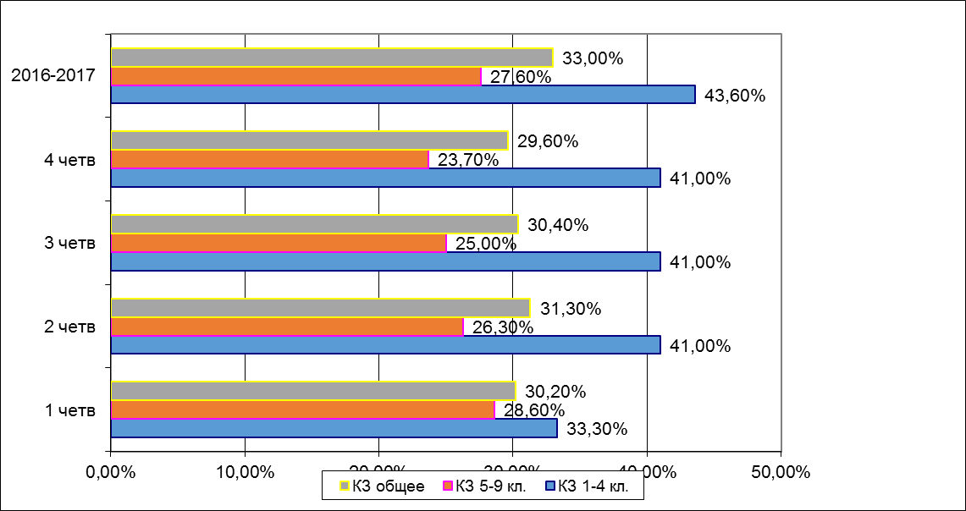

Мониторинг качества знаний, проводимый в течение учебного года, показал, что стабильным остается качество знания во 2, 4, 9б классах. Понижение показателя качества знаний учащихся в 5 и 6 классах. При сравнении итогов 2 последних учебных годов наблюдается снижение в 5,6 8 классах. На протяжении всего учебного года идет снижение качества знаний в среднем звене. В начальных классах и в целом по школе итоги школы выше предыдущего года, но недостаточно высоки. В среднем звене качество знаний снизилось на 2,3%. Самое низкое качество знаний в 4-й четверти: в среднем звене достигло критического уровня – ниже 25%. Высокое качество знаний во 2 и 9а классе. Выше среднего по школе качество знаний в 2, 3а, 3б, 4, 9а классах, на уровне школы качество знаний в 5 классе. Критически низкое качество знаний в 9б и 6 классах.

Начальные классы
В начале сентября проведена педагогическая диагностика готовности к школьному обучению, целью которой является проверка сформированности предпосылок к овладению грамотой и математикой. Работу выполняло 22 человека - 100% учащихся 1 класса. В ходе педагогической диагностики выявлено следующее:
Исследуемые показатели | Уровни
Исследуемые показатели | Высокий | Средний | Низкий | Не справились
уровень развития зрительного восприятия, мелкой моторики и зрительно-моторных координации | - | 64,6 | 13,6 | 22,7
уровень развития пространственных представлений | 72,7 | 13,6 | - | 13,6
уровень умения выбрать и выполнить операции сложения и вычитания и перейти от числа к конечному множеству предметов | 64,7 | 22,7 | 4,5 | 9,1
уровень сформированности интуитивных топологических представлений | 31,8 | 45,5 | 4,5 | 18,2
уровень умения сравнивать два множества по числу элементов | 77,2 | 9,1 | - | 13,6
умение провести классификацию | 68,2 | 27,2 | - | 4,5
уровень развития фонематического слуха и восприятия | 4,5 | 50 | 4,5 | 40,9
сформированность предпосылок к овладению звуковым анализом и синтезом | 13,6 | - | - | 86,4

По результатам диагностики учащиеся распределились на группы: высокого уровня нет ни у кого, средний уровень – 86, 4 %, (19 чел.), низкий уровень у 13,6% учащихся (3 чел.).
В 1 классе из 21 человека без затруднений образовательные программы освоило 19 человек, что составило 90,5%, не усвоили 2 ученика, 9,5 % (из тех учеников, которые имели на начало года низкий уровень по результатам диагностики).
Один ученик 1 класса обучался повторно. С программой года он не справился и вновь оставлен на повторное обучение в 1 классе (по заявлению родителей).
2-4 классы
Четверть | 2016-2017
Класс | 2 |  | 3а |  | 3б |  | 4 |  | итог |  | В сравнении с итогами 2015-2016
Кол-во уч-ся | 12/11 |  | 10 |  | 9 |  | 8 |  | 39/38 |  | В сравнении с итогами 2015-2016
Кол-во  на «4» и «5» | К-во на «4» и «5» | % | К-во на «4» и «5» | % | К-во на «4» и «5» | % | К-во на «4» и «5» | % | К-во на «4» и «5» | % | %
Русский язык | 7 | 63,6 | 5 | 50 | 3 | 33,3 | 3 | 37,5 | 18 | 47,4 | +6,3
Литературное чтение | 8 | 72,7 | 9 | 90 | 8 | 88,9 | 4 | 50 | 29 | 76,3 | -2
Математика | 7 | 63,6 | 7 | 70 | 4 | 44,4 | 4 | 50 | 22 | 57,9 | -5,1
Окружающий мир | 8 | 72,7 | 8 | 80 | 6 | 66,7 | 3 | 37,5 | 25 | 65,8 | -3,8
Английский язык | 7 | 100 | 4 | 80 | 3 | 37,5 | 3 | 37,5 | 17 из 29 | 58,6 | +8,6
Немецкий язык | 1 | 25 | 4 | 80 | 1 | 100 |  |  | 6 из 9 | 66,7 | +26,7
Технология | 10 | 91 | 10 | 100 | 9 | 100 | 6 | 85,7 | 35 из 37 | 94,6 | +1,3
Музыка | 9 | 82 | 10 | 100 | 9 | 100 | 7 | 100 | 36 из 37 | 97,3 | +4
ИЗО | 8 | 72,7 | 8 | 80 | 9 | 100 | 7 | 100 | 32 из 37 | 86,5 | -4,6
Физкультура | 11 | 100 | 10 | 100 | 9 | 100 | 6 | 85,7 | 37 | 100 | +4,5

Из таблицы видно, что качество знаний в начальных классах снижается по литературному чтению, математике, окружающему миру, ИЗО по сравнению с итогами прошлого учебного года. Возросло качество знаний по русскому и английскому языкам, и резко возросло по немецкому языку.
2-м классе из 12 учеников один ученик не был аттестован, так как находится на санаторном лечении. 2 ученицы обучаются повторно и по результатам итогов четверти: одна переведена в 3 класс, вторая не успевает по 5 предметам: русский язык, математика, литературное чтение, окружающий мир и музыка. Один ученик имеет 1 «4» по русскому языку.
Качество знаний по всем предметам (кроме немецкого языка – 25%) превышает 50%.
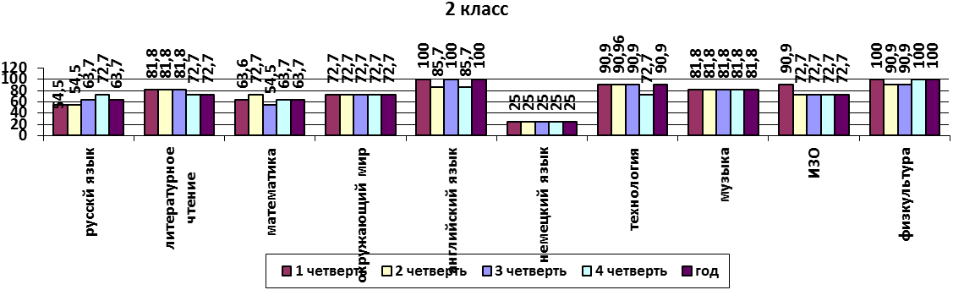
В 3а классе сохранилось число «хорошистов». Два ученика по итогам года имеют по одной «3»: по математике и по русскому языку. Неуспевающих нет. В 3а классе наблюдается повышение качества знаний по всем предметам в сравнении с прошлым учебным годом.
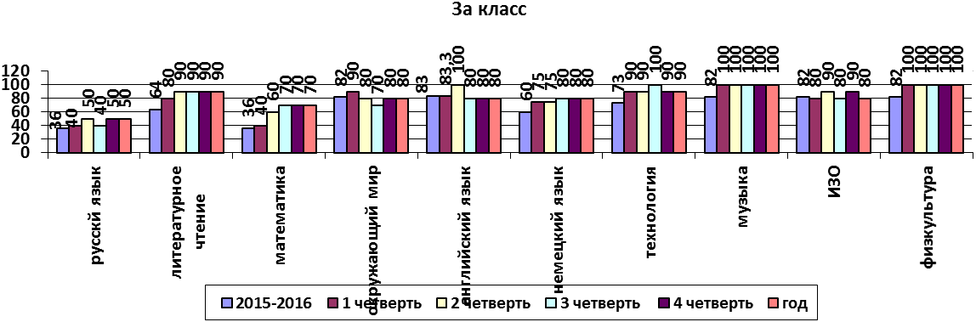

В 3б классе тоже сохранилось количество учащихся, успевающих на «4» и «5» (3 человека). По сравнению с итогами прошлого года качество знаний по литературному чтению выросло на 9% и резко возросло по немецкому языку (т.к. в прошлом году были оставлены на повторное обучение ) , снизилось по математике, окружающему миру и английскому языку.
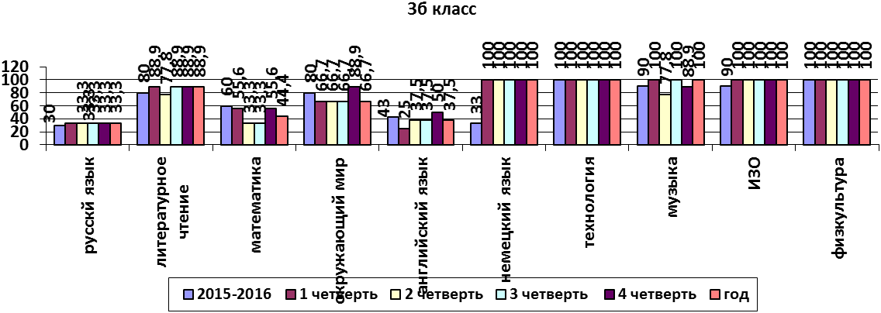
В 4 классе из 8 учеников один обучался на дому. Качество знаний на протяжении учебного года осталось стабильным по русскому языку, окружающему миру и английскому языку, по сравнению с итогами прошлого года снизилось по литературному чтению на 25%, по физкультуре на 14,4%, на прежнем уровне сохранилось по математике, но в течение года наблюдалось колебание и в сторону увеличения, и в сторону снижения качества знаний. Неуспевающих нет.
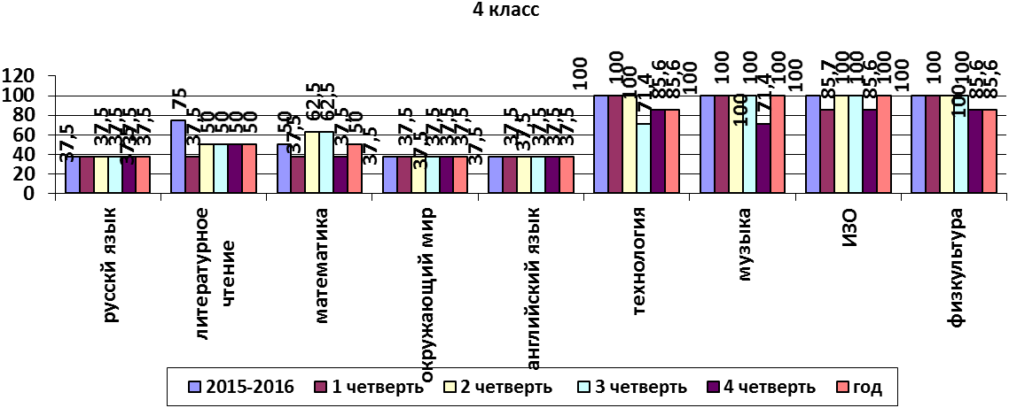
Среднее звено
В среднем звене аттестовано по итогам года 76 учащихся – 100%.
В 5 классе из 15 человек 5 успевают на «4» и «5» (сократилось на 1 человека) По сравнению с итогами прошлого учебного года качество знаний снизилось на 7,9 %. Неуспевающих нет.
В 6 классе количество «хорошистов» сократилось на 1 человека (16,4%) и составило 20%.
В 7 классе изменений нет – 25% качества.
В 8 классе одна ученица выбыла, не получив основного общего образования. Из 18 человек на конец четверти успевают 5 человек, что составляет 27,8 %, из них 1 ученица - Панкратова М. - «отличница». Это ниже на 3,8% ниже итогов прошлого учебного года. Один ученик по итогам четверти имеет одну «3»: Степанов В. по алгебре.
В 9а классе 5 человек окончили четверть на «4» и «5», что составляет 55,6% качества знаний. Неуспевающих нет.
В 9б классе успешно окончили учебный год 100% учащихся. Только один ученик учится на «4» и «5», что составляет 8,3%.

Качество обучения
5 класс
Учебный год | 2016-2017 |  | 2015-2016
Количество учащихся | 15 |  | 17
Предмет | 4 и 5 | % | 4 и 5 | %
Русский язык | 6 | 40 | 8 | 47
Литература | 10 | 66,7 | 15 | 88
Математика | 5 | 33,3 | 12 | 71
Информатика | 12 | 80
Обществознание | 10 | 66,7
История | 10 | 66,7
География | 10 | 66,7
Биология | 10 | 66,7 | 12 | 71
Английский язык | 6 | 42,8 | 7 | 47
Немецкий язык | 1 | 0
ИЗО | 15 | 100 | 16 | 94
Физкультура | 15 | 100 | 16 | 100
Музыка | 15 | 100 | 17 | 100
Технология (д) | 2 | 100 | 17 | 100
Технология (м) | 13 | 100
ОБЖ | 14 | 93,3
- Снижение качества знаний по русскому языку на 7%, по литературе на 21,3%, по математике на 37,7%, по английскому языку на 4,2%.
- Один ученик имеет одну «3» по математике.
- ВШК преподавания предметных областей: филология, математика и информатика.
6 класс
Учебный год | 2016-2017 |  | 2015-2016 |  | 2014-2015
Количество учащихся | 10 |  | 11 |  | 12
Предмет | 4 и 5 | % | 4 и 5 | % | 4 и 5 | %
Русский язык | 4 | 40 | 5 | 45 | 6 | 50
Литература | 8 | 80 | 7 | 64 | 10 | 83
Математика | 2 | 20 | 4 | 36 | 6 | 50
Информатика | 6 | 60 | 10 | 91
Обществознание | 5 | 50 | 9 | 82
История | 4 | 40 | 6 | 55
География | 7 | 70 | 7 | 64
Биология | 7 | 70 | 8 | 73
Английский язык | 4 | 50 | 3 | 33 | 3 | 30
Немецкий язык | 1 | 50 | 1 | 50 | 2 | 100
ИЗО | 10 | 100 | 11 | 100 | 12 | 100
Физкультура | 7 | 100 | 10 | 100 | 11 | 100
Музыка | 10 | 100 | 11 | 100 | 12 | 100
Технология (д) | 8 | 100 | 2 | 100 | 2 | 100
Технология (м) | 2 | 100 | 9 | 100 | 10 | 100
ОБЖ | 8 | 80 | 10 | 91
- Снижение качества знаний по русскому языку на 5%, по математике на 16%, информатике 31 %, обществознанию на 32 %, истории на 15%, обж на 11%.
- Повысилось качество знаний по английскому языку на 17%, по литературе на 16%.
- В целом по классу снизилось качество знаний на 16,4%.
- Два ученика имеют одну «3» по математике.
Вывод: классно-обобщающий контроль в 2017-2018 учебном году.
7 класс
Учебный год | 2016-2017 |  | 2015-2016 |  | 2014-2015 |  | 2013-2014
Количество учащихся | 12 |  | 12 |  | 13 |  | 12
Предмет | 4 и 5 | % | 4 и 5 | % | 4 и 5 | % | 4 и 5 | %
Русский язык | 3 | 25 | 4 | 33 | 4 | 31 | 6 | 50
Литература | 5 | 42 | 6 | 50 | 7 | 54 | 7 | 58
Алгебра | 4 | 33,3 | 5 | 42 | 5 | 38 | 8 | 67
Геометрия | 3 | 25
Физика | 2 | 25
Биология | 3 | 25 | 5 | 42 | 10 | 77 | 8 | 67
География | 3 | 25 | 6 | 50
История | 3 | 25 | 3 | 25 | 4 | 31
Обществознание | 5 | 42 | 7 | 58
Английский язык | 2 | 20 | 3 | 30 | 3 | 30 | 6 | 60
Немецкий язык | 1 | 50 | 1 | 50 | 1 | 33 | 1 | 50
ИЗО | 12 | 100 | 12 | 100 | 11 | 85 | 12 | 100
Физкультура | 12 | 100 | 11 | 100 | 12 | 100 | 12 | 100
Музыка | 12 | 100 | 11 | 92 | 13 | 100 | 12 | 100
Технология (д) | 6 | 100 | 6 | 100 | 6 | 100 | 6 | 100
Технология (м) | 6 | 100 | 6 | 100 | 7 | 100 | 6 | 100
ОБЖ | 6 | 50 | 8 | 67 | 9 | 69
Информатика | 6 | 50 | 9 | 75

- Снижение качества знаний по русскому языку и литературе на 8%, по биологии на 17%, на 16% по обществознанию, на 10% по английскому языку, на 25% по информатике, на 17 % по ОБЖ
- В 2 раза снизилось качество знаний по географии.
Вывод: классно-обобщающий контроль в 2017-2018 учебном году.
8 класс
Учебный год | 2016-2017 |  | 2015-2016 |  | 2014-2015 |  | 2013-2014
Количество учащихся | 18 |  | 19 |  | 20 |  | 20
Предмет | 4 и 5 | % | 4 и 5 | % | 4 и 5 | % | 4 и 5 | %
Русский язык | 6 | 33,3 | 6 | 32 | 7 | 35 | 7 | 35
Литература | 11 | 61 | 10 | 53 | 11 | 55 | 12 | 60
Алгебра | 6 | 33 | 6 | 32 | 7 | 35 | 6 | 30
Геометрия | 6 | 33 | 6 | 32
Физика | 7 | 39 | 7 | 36,8
Химия | 10 | 56
Биология | 9 | 50 | 8 | 42 | 10 | 50 | 12 | 60
География | 8 | 44 | 8 | 42 | 8 | 40
История | 7 | 39 | 6 | 32 | 8 | 40 | 10 | 50
Обществознание | 7 | 39 | 6 | 32 | 8 | 40
Английский язык | 4 | 33 | 4 | 36 | 4 | 36 | 4 | 36
Немецкий язык | 2 | 33 | 2 | 25 | 3 | 33 | 3 | 33
ИЗО | 18 | 100 | 17 | 89 | 19 | 95 | 17 | 85
Физкультура | 16 | 89 | 16 | 84 | 15 | 83 | 19 | 100
Музыка | 18 | 100 | 17 | 89 | 19 | 95 | 20 | 100
Технология (д) | 6 | 100 | 6 | 100 | 7 | 100 | 7 | 100
Технология (м) | 12 | 100 | 13 | 100 | 13 | 100 | 13 | 100
ОБЖ | 16 | 89 | 8 | 42 | 11 | 55 | 15 | 75
Информатика | 10 | 56 | 10 | 53

- Наблюдается повышение качества знаний по литературе и биологии на 8%, истории и обществознанию на 7%
- В 2 раза повысилось качество знаний по ОБЖ.
- Один ученик имеет одну «3» по алгебре.

9а класс
Учебный год | 2016-2017 |  | 2015-2016 |  | 2014-2015 |  | 2013-2014
Количество учащихся | 9 |  | 9 |  | 11 |  | 12
Предмет | 4 и 5 | % | 4 и 5 | % | 4 и 5 | % | 4 и 5 | %
Русский язык | 7 | 78 | 7 | 78 | 7 | 64 | 7 | 58
Литература | 7 | 78 | 7 | 78 | 7 | 64 | 10 | 83
Алгебра | 6 | 67 | 6 | 67 | 7 | 64 | 6 | 50
Геометрия | 6 | 67 | 6 | 67 | 4 | 36
Физика | 6 | 67 | 6 | 67 | 6 | 55
Биология | 8 | 89 | 7 | 78 | 8 | 73 | 7 | 58
История | 7 | 78 | 7 | 78 | 7 | 64 | 8 | 67
Обществознание | 7 | 78 | 7 | 78 | 9 | 82 | 10 | 83
География | 7 | 78 | 7 | 78 | 8 | 73 | 9 | 75
Английский язык | 6 | 67 | 6 | 67 | 6 | 55 | 7 | 58
ИЗО |  |  | 9 | 100 | 10 | 91 | 11 | 92
Физкультура | 9 | 100 | 9 | 100 | 11 | 100 | 12 | 100
Музыка |  |  | 9 | 100 | 11 | 100 | 12 | 100
Технология (д) |  |  | 5 | 100 | 7 | 100 | 8 | 100
Технология (м) |  |  | 4 | 100 | 4 | 100 | 4 | 100
ОБЖ | 7 | 78 | 9 | 100 | 8 | 73 | 10 | 83
Химия | 7 | 78 | 8 | 89
Информатика | 8 | 89 | 9 | 100
МХК | 7 | 78

- Повышение качества знаний по биологии на 11%
- Снижение качества знаний по ОБЖ на 22%, по химии и информатике на 11%
- В целом по классу качество знаний не изменилось, 55,6%
- Один ученик имеет одну «3» по английскому языку.
9б класс
Учебный год | 2016-2017 |  | 2015-2016 |  | 2014-2015 |  | 2013-2014
Количество учащихся | 12 |  | 13 |  | 14 |  | 14
Предмет | 4 и 5 | % | 4 и 5 | % | 4 и 5 | % | 4 и 5 | %
Русский язык | 3 | 25 | 3 | 23 | 5 | 36 | 6 | 43
Литература | 5 | 41 | 6 | 46 | 8 | 57 | 8 | 57
Алгебра | 1 | 8 | 1 | 8 | 1 | 7 | 1 | 7
Геометрия | 1 | 8 | 1 | 8 | 1 | 7
Физика | 1 | 8 | 1 | 8 | 2 | 14
Биология | 5 | 41 | 6 | 46 | 6 | 43 | 6 | 43
География | 5 | 41 | 6 | 46 | 6 | 43 | 7 | 50
История | 6 | 50 | 4 | 31 | 5 | 36 | 7 | 50
Обществознание | 5 | 41 | 6 | 46 | 6 | 43 | 8 | 57
Немецкий язык | 5 | 41 | 5 | 38 | 6 | 43 | 7 | 50
ИЗО |  |  | 12 | 92 | 8 | 57 | 13 | 93
Физкультура | 12 | 100 | 11 | 92 | 12 | 86 | 13 | 93
Музыка |  |  | 11 | 84 | 14 | 100 | 14 | 100
Технология (д) |  |  | 3 | 100 | 4 | 100 | 4 | 100
Технология (м) |  |  | 10 | 100 | 10 | 100 | 10 | 100
ОБЖ | 6 | 50 | 7 | 54 | 6 | 43 | 11 | 79
Химия | 3 | 25 | 2 | 15
Информатика | 5 | 41 | 8 | 62
МХК | 5 | 41

- Снижение качества знаний по литературе, географии, биологии, обществознанию на 5 %, по ОБЖ на 4%, по информатике на 21 %.
- Повышение качества знаний по немецкому языку на 3%, по химии на 10%, по физкультуре на 8%.
- Стабильно низкое качество в целом по классу – 8,3%.

Вывод Итоги 2016-2017 учебного года подведены в 2-9 классах. Качество знаний учащихся составило 33%, что несколько выше показателей 2,3% чем в прошлом учебном году. Количество отличников – 1 (0,87% от учащихся 2-9 классов), на «4» и «5» закончили 37 человека (32,2%), с одной «3» закончили 8 учеников (7 %). Необходимо отметить, что в 5,6,8 классах произошло снижение качества знаний по сравнению с итогами прошлого учебного года. Самое большое снижение качественного показателя в 6 классе – 16,4 %, в трех классах показатель качества на уровне прошлого года, на 8% вырос показатель качества во 2 классе. С неудовлетворительными отметками закончила год ученица 2 класса (0,8%). оставлены на 2-й год по заявлению родителей. Двое обучающихся в 1 класса не усвоили программу, и также по заявлению родителей оставлены на повторное обучение. Наибольшие затруднения у учащихся получивших одну «3» вызвала математика.
Анализ результатов входных контрольных работ
По плану ВШК в начале учебного года проводился мониторинг качества знаний учащихся 3-5 классов по русскому языку и математике. Контроль осуществлялся с целью выявления уровня предметной подготовки. Учителями были использованы разные формы контроля знаний учащихся: диктант, тестирование по русскому языку, контрольные работы по математике.

Вывод: по сравнению с показателями качества знаний промежуточной аттестации по русскому языку и математике 2015-2016 учебного года в первой четверти произошло снижение показателей по обоим предметам во всех классах. По русскому языку в 3а средний балл стал ниже на 0,5, качество – на 15 %, СОУ – на 9%, по математике средний балл ниже на 0,8, качество – на 48%, СОУ – 21 %. По русскому языку в 3б средний балл стал ниже на 0,2, качество – на 15 %, СОУ – на 5%, по математике средний балл ниже на 0,6, качество – на 33%, СОУ –13%. По русскому языку в 4 классе средний балл стал ниже на 0,1, качество – на 5 %, СОУ – на 5%, по математике средний балл ниже на 1,3, качество – на 74%, СОУ – 40 %. В 5 классе наблюдается резкое снижение и качества знаний на 37%, по математике на 40 % и степень обученности учащихся по русскому языку на 24%, по математике на 23% . Наибольшее расхождение наблюдается по математике в 4 классе, наименьшее по русскому языку в 4 классе.
Итоги районной контрольной работы по английскому языку в 4 классе
Оценка | «5» | «4» | «3» | «2»
Кол-во учащ-ся | - | 2 | 1 | 4
% учащихся | - | 28,6% | 14,3% | 57,1%
Средняя оценка: 2,7 Справились: 3 чел (42,9%)
Итоги ВПР в 4 классе
Предмет | Кол-во уч-ся в классе | Выполняли работу | «5» | «4» | «3» | «2» | % успеваемости | % качества | Средний балл
Математика | 8 | 7 | 1 | 5 | 1 | 0 | 100 | 86 | 4
Русский язык | 8 | 7 | 1 | 2 | 4 | 0 | 100 | 43 | 3,6
Окружающий мир | 8 | 7 | - | 3 | 3 | 1 | 86 | 43 | 3,2
Из таблицы видно, что лучше всех справились с работой по математике, качество знаний выше годового на 36%, средний балл выше на 0,6. По русскому языку средний балл выше на 0,2, качество выше на 5,5%. По окружающему миру результаты ниже годовых: средний балл ниже на 0,2, качество ниже на 7%.

Районные итоговые контрольные в 4 классе
Предмет | Кол-во уч-ся в классе | Выполняли работу | «5» | «4» | «3» | «2» | % успеваемости | % качества | Средний балл
Математика | 8 | 8 | 2 | 3 | 3 | 0 | 100 | 71 | 3,9
Русский язык диктант | 8 | 8 | 1 | 3 | 3 | 1 | 88 | 50 | 3,5
Русский язык  Грамматическое задание | 8 | 8 | 8 | 2 | 3 | 3 | 100 | 62 | 3,9

Итоги районных контрольных работ показывают, что уровень качества знаний по русскому языку выше ВПР, но средний балл на 0,1 ниже. На 0,1 ниже средний балл и по математике, качество ниже на 15%. Результаты годовых оценок ниже проверочных работ.

Итоги ВПР в 5 классе
предмет | по списку | выполняли работу | получили отметку |  |  |  | абсолютная успеваемость | средний балл | качество | СОУ
предмет | по списку | выполняли работу | 5 | 4 | 3 | 2
Русский язык | 15 | 14 | 1 | 5 | 7 | 1 | 93 | 3,4 | 43 | 49
Математика | 15 | 14 | 2 | 2 | 9 | 1 | 93 | 3,4 | 29 | 48
История | 15 | 15 | 3 | 6 | 6 | 0 | 100 | 3,8 | 60 | 60
Биология | 14 | 14 | 1 | 6 | 6 | 1 | 93 | 3,5 | 50 | 51
Лучший результат на ВПР в 5-х классах учащиеся школы показали по истории, средний балл ВПР равен годовому среднему баллу; показатели по русскому языку и математике на уровне годовых. Частично материал, включенный в контрольно-измерительные материалы по биологии, был взят из программы шестого класса. Эти задания вызвали затруднения у пятиклассников, поэтому результат на ВПР ниже итогов года по предмету: средний балл ниже на 0,4.

Анализ районных контрольных работ в 5-9 классах
Математика 5 класс
Класс | По списку | Писали работу,  % | «5»,  % | «4»,  % | «3»,  % | «2»,  % | К.В. | R | К.К. | СОУ
Сентябрь | 16 | 100 | 12,5 | 12,5 | 50 | 25 | 0,75 | 3,1 | 0,25 | 42,5
Май | 15 | 100 | - | 27 | 53 | 20 | 0,73 | 3,1 | 0,27 | 39, 5

Из таблицы видно, что качество знаний снизилось на 2% по итогам года, СОУ – 3%, средний бал остался на уровне.
Итоговые контрольные работы по математике
6 класс
Класс | По списку | Писали работу,  % | «5»,  % | «4»,  % | «3»,  % | «2»,  % | К.В. | R | К.К. | СОУ
5 | 10 | 90 | - | 44 | 56 | - | 1 | 3,4 | 0,44 | 48,4

7 класс

Класс | По списку | Писали работу,  % | «5»,  % | «4»,  % | «3»,  % | «2»,  % | К.В. | R | К.К. | СОУ
7 алгебра | 12 | 100 | 1 | 2 | 2 | 7 | 0,42 | 2,75 | 0,25 | 34
7 геометрия | 12 | 100 | - | 1 | 4 | 7 | 0,42 | 2,5 | 0,08 | 27

8 класс (в форме ОГЭ)

Класс | По списку | Писали работу | «5» % | «4» % | «3» % | «2» % | К.В. | R | К.К. | СОУ
8 | 18 | 17 | - | 5 | 8 | 4 | 0,76 | 3,1 | 0,29 | 40,5
 | 100 | 94 |  | 29 | 47 | 24
Из анализа таблиц следует вывод о низкой предметной подготовке учащихся по математике, качество знаний во всех классах (кроме 6 – 44%) ниже 30%, критический уровень качества знаний по геометрии 8% в 7 классе .
В течение 2016-2017 учебного года были проведены районные диагностические работы, мониторинги по математике, русскому языку, иностранному языку, химии, биологии, обществознанию. В соответствие с анализом работ, проведенным управлением образования, качество предметной подготовки учащихся по всем предметам ниже районного показателя, кроме русского языка в 5 классе.
Таблица.
предмет | класс | средний балл |  | качество знаний
предмет | класс | школа | район | школа | район
Обществознание | 9 | 3,1 | 3,1 | 29% | 37%
Русский язык | 5 | 3,6 | 3,5 | 63% | 58%
Русский язык | 6 | 3 | 3,4 | 30% | 41%
Биология | 7 | 2,4 | 2,9 | 0% | 17%
Алгебра | 9 | 2,2 | 3,6 | 5% | 30%
Геометрия | 9 | 2,1 | 2,5 | 5% | 14%
Химия | 8 | 2,8 | 2,8 | 18% | 22%
Русский язык | 9 | 3 | 3,5 | 29% | 42%
Вывод: на ВШК преподавание предметов, указанных в таблицах.

Мониторинг итогов ГИА.
Государственная итоговая аттестация представляет собой форму оценки степени и уровня освоения обучающимися образовательной программы. В 2016-2017 учебном году ГИА по программам основного общего образования прошли 21 учащихся 9-х классов.
Средний балл

предмет | Школа |  |  | Район
предмет | 2015 | 2016 | 2017 | 2014 | 2015 | 2017
Русский язык | 3,4 | 4,1 | 3,6 | 3,9 | 3,9 | 4,1
Математика | 3.0 | 3,3 | 3,2 | 3 | 3,5 | 3,6
Химия |  | 4 | 3,5 |  | 3,9 | 4,3
История |  | 4 | 4 |  | 2,9 | 2,8
Обществознание |  | 3,1 | 3,5 |  | 3,1 | 3,5
География |  | 3,2 | 3,25 |  | 3 | 3,4
Биология |  | 3 | 3 |  | 3,2 | 3,2

Предмет | всего выпускников |  | Всего сдавало | «2» |  | «3» |  | «4» |  | «5»
Предмет |  |  | Всего сдавало | чел | % | чел | % | чел | % | чел | %
До пересдачи
Русский язык | 21 |  | 21 | 1 | 4,8 | 10 | 47,6 | 7 | 33,3 | 3 | 14,3
После пересдачи
Русский язык | 21 |  | 21 | - | - | 11 | 52,4 | 7 | 33,3 | 3 | 14,3
До пересдачи
Математика | 21 |  | 21 | - | - | 16 | 76,2 | 5 | 23,8 | - | -
Биология | 21 |  | 4 | 1 | 25 | 3 | 75 | - | - | - | -
После пересдачи
Биология | 21 |  | 4 | - | - | 4 | 100 | - | - | - | -
История | 21 |  | 1 | - | - | - | - | 1 | 100 | - | -
Обществознание | 21 |  | 13 | 1 | 7,7 | 5 | 38,5 | 7 | 53,8 | - | -
После пересдачи
Обществознание | 21 |  | 13 | - | - | 6 | 46,2 | 7 | 53,8 | - | -
Химия | 21 |  | 4 | - | - | 2 | 50 | 2 | 50 | - | -
География | 21 |  | 20 | 2 | 10 | 13 | 65 | 5 | 25 | - | -
После пересдачи
География | 21 | 20 |  | - | - | 15 | 75 | 5 | 25 | - | -

Трое учащихся получили на итоговой аттестации неудовлетворительные отметки: 1 ученик по 1 предмету – по обществознанию, 2 ученика по 2 предметам: один - по русскому языку и географии, второй по географии и биологии . В резервные дни все обучающиеся были допущены к пересдаче и получили удовлетворительные отметки.

Как видно из таблицы, абсолютная успеваемость по обоим обязательным предметам на государственной итоговой аттестации по программам основного общего образования составила и в этом учебном году 100%. Средний балл по обязательным предметам ниже районных и ниже прошлогодних результатов по школе. Ниже районных средние баллы и по предметам по выбору: химия, география, биология. Стабильные результаты (выше районных на 1,2) наблюдаются при сравнении показателей качества предметной подготовки по обществознанию.
По итогам учебного года и государственной итоговой аттестации по программам основного общего образования все учащиеся 9-х классов, допущенные к ГИА, получили аттестаты.
Результаты участия учащихся в олимпиадах, конкурсах, смотрах
№ | Предмет | Фамилия, имя | Класс | Уровень | Результат
1 | Право | Фатник Елена | 9 | Муниципальный | 2 место
2 | История | Панкратова Мария | 8 | Муниципальный | 3 место
3 | Технология | Иванова Полина | 7 | Муниципальный | 2 место

Результаты участия в муниципальном туре олимпиад
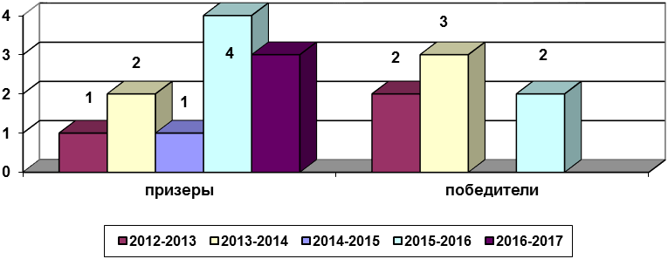
Из диаграммы видно, что наблюдается снижение призовых мест и отсутствие победителей муниципального тура ВОШ.
Анализ воспитательной работы
Воспитательный процесс в школе проходит в рамках образовательной модели «Школа – социокультурный центр», которая предполагала интеграцию имеющихся в селе и школе культурно-образовательных ресурсов и создание благоприятной среды для становления индивидуальности сельского ребенка.
В 2016-2017 году разработана и реализовывалась программа воспитания и социализации, в которую входили:
- Программа духовно-нравственного развития и воспитания ;
- Программа « Наследие»;
- Программа формирования семейной идентичности « Вместе»;
- Программа клуба «Классный родитель» « 10 секретов семейного воспитания»;
- Программа формирования экологической культуры, здорового и - безопасного образа жизни обучающихся;
- Программа дополнительного образования;
- Программа « Одаренный ребенок»;
- Комплексные программы:
- по профилактике правонарушений и безнадзорности среди несовершеннолетних
- комплексных мер противодействия злоупотреблению наркотикам и их
- незаконному обороту
- комплексных мер по формированию и развитию партнерских отношений
- образовательного учреждения и семьи .

Цель воспитательной работы - развивать у учащихся способность к самоопределению, самопознанию, быть социально компетентными - способными действовать в социуме с учетом позиций других людей, грамотно принимать решения в нестандартных жизненных ситуациях, уметь непрерывно учиться в течение всей жизни.
Задачи:
- Создание благоприятных условий и возможностей для полноценного развития личности, для охраны здоровья и жизни детей;
- Создание условий проявления и мотивации творческой активности воспитанников в различных сферах социально значимой деятельности;
- Развитие различных форм ученического самоуправления;
- Дальнейшее развитие и совершенствование системы дополнительного образования в школе;
- Координация деятельности и взаимодействие всех звеньев воспитательной системы: базового и дополнительного образования; школы и социума; школы и семьи;
- Создание условий для активного участия семьи в жизни школы и внедрение новых форм работы с семьей.

Направленность модели заключается в поиске внутренних источников развития, рационального использования накопленного инновационного потенциала школы и потенциала социальных партнеров.
Модель «Школа – социокультурный центр» охватывала весь педагогический процесс, интегрируя учебные занятия, внеурочную жизнь детей, разнообразную деятельность и общение за пределами школы, влияние социальной среды, тем самым расширяла воспитательное пространство.

Таким образом Школа выступала как-
- Информационно- просветительный центр
- Физкультурно- оздоровительный центр
- Центр гражданско- патриотического воспитания на селе
- Центр социально- педагогического образования
- Центр художественно- эстетического образования
Задачи воспитательной работы реализовывались через работу клубов, секций, кружков, участие в социальных проектах, проведение совместных открытых мероприятий, привлечение родителей к проведению школьных мероприятий, проведение информационно-аналитических родительских собраний, работу родительского практикума «10 секретов семейного воспитания», работу родительского клуба « Поверь в себя»

Участниками Модели «Школа – социокультурный центр» являлись МБОУ «Энтузиастская ООШ», МБДОУ «Детский сад №22 с.Энтузиаст», Энтузиастский филиал МБУК «Горкинский СДК», Библиотека, СПК « Кинобол»,ИП, жители сел Энтузиаст, Городище, Беляницыно, Подолец.
- В рамках образовательной модели были проведены следующие совместные мероприятия

мероприятие | социум | дата
Социальный проект «След на земле» | Школа,жители села, МО « Красносельское, СПК « Кинобол» | Июнь- август
Экологические субботники | Школа. жители сел Энтузиаст, Городище, Подолец, Сваино, Беляницыно | Сентябрь,апрель
Открытое занятие мир без террора, посвященное Дню солидарности в борьбе против террора Тематическое занятие « Мы помним»  Запуск голубя мира. | Школа, общественные организации, ДК,МО « Красносельское» | 2.09
Общешкольный кросс в память погибших от рук террористов | Ученики. Родители | 3.09
Торжественное открытие мемориальной доски Жевлаковичу С.Е, погибшему в Чечне | Школа, ДК, МО «Красносельское , совет солдатских матерей, | 12.09
Всемирный день ребенка Интерактивная игра « Вместе взрослые и дети) | Школа, родители, Дет.сад №22, Дк | 25.11
Всемирный день толерантности « Школьная творческая конференция « Нас много, мы все такие разные Путешествие по городам Золотого кольца | Школа, ДК | 18.11
День пожилого человека « Нам года не беда» секреты бабушкиных пирогов | Школа, ДК , МО « Красносельское» | 30.09
Конкурс патриотической песни « Широка страна моя родная» | Школа, ДК | 23.10
День народного единства  «Если вместе мы друзья, зла не будет никогда» | Школа, ДК, жители села Энтузиаст | 4.11
осенняя неделя добра, помощь пожилым людям  Акция « подари улыбку детям»  Сбор игрушек в дет сад №22 | Школа, МО « Красносельское» дет сад №22 | октябрь
День самоуправления | ученики, родительский комитет | 4.10
Конкурс поделок « Зеркало природы» | Ученики, родители | 7.09
Конкурс видеороликов «Молодежь- за! Молодежь против!» | Школа, комитет по молодежной политике, ДК, родители | октябрь
Конкурс молодежного плаката» Нарко- стоп» | Школа, родители | октябрь
Осенняя ярмарка-распродажа кондитерских изделий - совместно с родителями» История русского пирога» | Школа, родители | ноябрь
Торжественное мероприятие, посвященное 20-летию образование СПК « Кинобол» Успех добывается трудом. | Школа, ДК, СПК « Кинобол» | декабрь
Общешкольной родительское собрание « Безопасный интернет» | Школа, родители общественные организации | 23.03
Синичкин день- конкурс кормушек  Экологический праздник- День Земли, День Воды | Школа, родители  Школа, родители, ДОУ,ДК. | Ноябрь  апрель
- Решение всех поставленных задач было бы не возможно без создания благоприятного морально - психологического климата в школе. Этому вопросу администрация школы уделяет серьезное внимание.
В течение года педагогом-психологом изучался микроклимат педагогического коллектива и взаимоотношения в классных коллективах, при выявлении проблем проводились беседы, тренинги, занятия.
В сентябре 2016 года была проведена диагностика мотивации учения и эмоционального отношения к учению для учащихся с целью изучения особенностей школьной мотивации как составляющей для формирования и развития склонностей ребенка к познавательной деятельности по методике н.Г. Лускановой « Отношение к школе» . В диагностике принимало участие 48 учеников. Изучение учебной мотивации учащихся среднего и старшего звена в школе показало, что высокий уровень школьной мотивации у 6 % учащихся, хорошая школьная мотивация у 20%, положительное отношение к школе, но она привлекает внеучебной деятельностью у 52 %, у 14% низкая школьная мотивация, а у 8 % негативное отношение к школе.
С учащимися у которых низкая мотивация была проведена индивидуальная работа и даны устные рекомендации.
В ноябре с целью определения адаптации к новым условиям обучения для учащихся 5 класса была проведена диагностика «Оценка уровня школьной тревожности» Филлипса, диагностика уровня социально-психологической адаптации (Схема О.Л. Соколова, О.В. Сорокина, В.И. Чиркова «Схема экспертной оценки адаптации ребенка к школе» (для учителей и родителей)).
Результаты диагностики показали, что 100% учащихся 5 класса находятся в зоне адаптации. Дезадаптированных детей и детей, находящихся в зоне неполной адаптации, нет. Низкий уровень тревожности диагностирован у 80% обучающихся. Повышенный уровень тревожности диагностируется у 20% учащихся, с ними проводилась индивидуальная консультация и даны устные рекомендации.
Высокий уровень тревожности не диагностируется ни у одного учащегося. В декабре в рамках адаптации к новым условиям обучения с учащимися 1 класса была проведена диагностика уровня социально-психологической адаптации (Схема О.Л. Соколова, О.В. Сорокина, В.И. Чиркова «Схема экспертной оценки адаптации ребенка к школе» (для учителей и родителей)).
По результатам диагностики можно сделать вывод, что 90% первоклассников находятся в зоне адаптации и адаптационный период у них проходит благополучно. 10% учащихся дезадаптированы и требуют дополнительной работы со стороны учителя, родителей. Детей в зоне неполной адаптации нет. В декабре 2016 года по запросу классных руководителей, проводилась диагностика учащихся 1,2,3 классов для предоставления документов на районную ПМПК.
С целью оценки психологического микроклимата в классном коллективе в 7 классе было проведено диагностическое обследование с использованием набора диагностических методик: «Социометрия Дж. Морено» - определение коэффициента групповой сплоченности коллектива. Таким образом, оценка психологического микроклимата в 7 классе позволяет сделать следующие выводы:
- Показатели групповой сплоченности классов находятся на уровне средний.
- Большая часть учащихся внутри классного коллектива чувствуют себя уютно.
- Рекомендации по поддержанию и укреплению психологического микроклимата классного коллектива: развивать и поддерживать внутри класса дух единства и солидарности через совместные школьные и внеклассные мероприятия; повышать престиж учителя и руководителя в глазах учащихся; учить принимать индивидуальные ценности каждого человека; развивать чувства эмпатии, толерантности по отношению к окружающим.
С педагогами в середине учебного года была проведена диагностика уровня эмоционального выгорания. (Методика В.В.Бойко) Результаты показали, что у 23% педагогов начинающее выгорание, у 77% выгорание отсутствует.
В марте была проведена диагностика психологического климата в педагогическом коллективе ОУ. Цель: Определить особенности психологического климата педагогического коллектива. По результатам можно сделать вывод, что уровень групповой сплоченности 15,5 (высокий).
Выводы. Оценивая проведенную диагностическую работу, можно сделать вывод о том, что имеющиеся в распоряжении методики позволяют достаточно точно и полно определять различные проблемы и нарушения, имеющиеся у школьников и своевременно оказать психолого-педагогическую помощь.

3.Успешному выполнению задач воспитательной работы способствовало своевременное выяснение вопросов требующих решения в следующем учебном году (анкетирование в конце учебного года, обсуждение проблем с учащимися и педагогами), формирование основных целей работы по схеме «снизу вверх», четкое планирование работы, взаимодействие всех структурных единиц воспитательной системы в рамках образовательной модели « Школа – социокультурный – округ».
В течение года вопросы, связанные с проблемами воспитания и социализации были рассмотрены на педагогических советах
1. Январь- Педагогический совет: «Развитие познавательной активности обучающихся. Создание целостной системы работы с высокомотивированными детьми» - итоги инновационной деятельности».
2 Март- «Творчество классного руководителя: отказ от шаблонов и стереотипов или как добиться успеха и избежать неудач в воспитательной деятельности классного руководителя»
4. На формирование социально-активной личности была направлена работа МО классных руководителей, были проведены следующие заседания:
Октябрь - «Роль классного руководителя в формировании гражданской идентичности»
Декабрь -Ярмарка педагогических идей на тему: «Как сделать классное дело интересным и содержательным».
Февраль- «Профилактика девиантного поведения»
Апрель - Самообразование в системе средств совершенствования мастерства классных руководителей.
Анализ изучения работы классных руководителей показал, что вся работа направлена на реализацию общешкольных и социально значимых задач. Все педагоги владеют формами и методами организации воспитательного процесса в классе, уверенно ориентируются в современных воспитательных технологиях. Основной составляющей воспитательной работы является участие классов в общешкольных и районных мероприятиях. В ходе работы МО классных родителей можно отметить положительные результаты:
- Стали разнообразными и интересными классные мероприятия,
- Увеличилась активность учащихся в жизни школы, села, района.
- Стала эффективней работа классных руководителей по привлечению представителей социума к проводимым в школе мероприятиям.
Но в тоже время имеются ряд недостатков:
- остается низкой посещаемость родителей школьных мероприятий;
- нет единой точки зрения на воспитание у родителей и классных руководителей;
- слабо развито самоуправление в классе.

В течение года были проведены следующие общешкольные родительские собрания, на которых затрагивались проблемные вопросы воспитания .
1. Сентябрь- Об ответственности родителей и повышение безопасности детей.Правильное питание – составляющая здорового образа жизни
2.Март- . Семейные уроки духовности и нравственности
О работе с одаренными детьми. Достижения нашей школы.
- На решение общешкольных воспитательных задач была направлена и работа социального педагога, которая осуществлялась через традиционные формы: проведение социальной паспортизации классов, школы; изучение ситуации в семьях, которые стоят на различных видах учета; социально-педагогическую диагностику, работу клуба «Поверь в себя», работу родительского комитета и совета отцов. А также через участие в социальных акциях и проектах.
В течение года особое внимание уделялось учащимся, находящимся в трудной жизненной ситуации(дети, находящиеся под опекой, дети из многодетных, малообеспеченных семей ): проводились индивидуальных беседы, анкетирование, тестирование .
Учащихся из многодетных семей и находящиеся в трудной жизненной ситуации бесплатно питались в школьной столовой.
Заключен договор и составлен план индивидуальной работы по социальному патронату семьи ученика 4 класса - 1-ый год с целью оказания педагогической помощи по воспитанию несовершеннолетнего. Осуществляется работа с данной семьей по индивидуальному плану с целью оказания психолого-педагогической помощи по социализации ребенка.
Контролировалась посещаемость учащихся, их поведение в школе. С учащимися, пропускающими без уважительной причины и нарушающими дисциплину, и их родителями проводились беседы. Если беседы не имели положительного результата, то учащиеся вместе с родителями вызывались на Совет школы, где нарушителя ставили на школьный учет. Постановка учащихся на учет давала положительный результат: улучшалась дисциплина на уроках, успеваемость, не было пропусков без уважительной причины.
Работа социального педагога строилась на тесном взаимодействии с классными руководителями и другими педагогами по следующим направлениям:
-консультация по составлению педагогических представлений и характеристик на учащихся.
- совместная деятельность в работе с трудными подростками, опекаемыми, в ДЕСОП, со способными детьми
- посещение на дому с целью изучения социально - бытовых условий
- проведение рейдов «Перемена», «Соня»
- выступление на классных часах по антинаркотичесой тематике.
- организован летний отдых детей, состоящих на различных видах учета. 100% учащихся данной категории посещали оздоровительный лагерь с дневным пребыванием.
В работе по вопросам профилактики безнадзорности и правонарушений несовершеннолетних школа активно взаимодействует с учреждениями социума и системой профилактики: ДК, библиотекой, ФАПом. Администрация школы обращается по мере необходимости в КДН за оказанием помощи в конфликтных ситуациях с учащимися школы.
Положительным результатом этого взаимодействия можно назвать снижение количества учащихся, стоящих на учете в ГДН и ВШУ.
Динамика
изменения количества учащихся, состоящих на внутришкольном учете и ГДН

 | Всего обучающихся | Стоящий на учете в |  | % от числа обучающихся
 | Всего обучающихся | гдн | вшу | гдн | вшу
2014-2015 | 154 | 5 | 11 | 3,2 | 7,1
2015-2016 | 140 | 4 | 5 | 2,8 | 3,6
2016-2017 | 137 | 2 | 5 | 1,5 | 3,6

В течение года в школе проводятся декады по профилактике безнадзорности, правонарушений, пьянства, наркомании, токсикомании.
В ходе которых были проведены: классные часы « Если ты здоров и весел, мир вокруг тебя чудесен», конкурс сценических роликов «Мы за здоровый образ жизни», оформлен уголок « Я выбираю жизнь», участие в районном конкурсе плакатов «Мы против». Но, несмотря на активную профилактическую работу педагогов, в школе негативным явлением остаётся курение среди учащихся.

6.Важным в работе с социумом является психолого-педагогическое просвещение с целью создания оптимальных условий для взаимопонимания и взаимодействия. И тогда школа становится « Информационно- просветительским центром»
На базе школы работает родительский практикум, на котором по проблемам воспитания выступают заместитель директора, психолог, социальный педагог, представители правоохранительных органов и других властных структур, представители православной церкви. На таких встречах обсуждались социальные проблемы взаимоотношений, включение родителей в учебно-воспитательный процесс.
Затрагивались следующие темы для обсуждения:
- «Влияние на здоровье подростка негативной теле-и видеоинформации»,
- «Насилие в семье и закон»,
- «Физическое, психическое и нравственное здоровье – основа гармоничного развития личности»,
-«Мир ценностей современного человека
- «Мера ответственности родителей за воспитание ребенка
-«Влияние употребления психоактивных веществ на развитие организма подростка»,
-«Профилактика зависимого поведения детей в сети Интернет»
Педагоги школы выступали на конференциях и семинарах разного уровня, затрагивающие вопросы воспитания.
- «Школьная служба медиации – путь к взаимопониманию» выступление на областном круглом столе «Возможности практической психологии образования в области формирования личностных компетенций школьников» 19.12.2016
- - «Многодетная семья – опора великой России» - выступление на конференции и сборник 30 лучших материалов Уроков «Семья и Отечество в моей жизни», посвящённых Международному дню семьи 15 мая в 2017 году.
- «Клуб как форма взаимодействия семьи и школы в развитии одаренного ребенка»- 2 всероссийский форум « Воспитание детей- инвестиции в будущее. Семья, общество, государство: вызовы времени».

7.В 2016-2017 году взаимодействие с семьей было построено на реализации школьной программы «Вместе».
Цель- формирование семейной идентичности через приобщение к семейной истории, к семейным традициям, к атрибутам семейного единства.
Формирование семейной идентичности осуществляется по интегративному уровню образования:
- Содержанием учебных предметов: история, МХК, литература, русский язык, ИЗО. обществознание Факультативы - ОПК 5-8, ОСЖ- 7,8 класс, история родного края – 7 класс Элективный курс 9 класс
« Мама, папа, я - мы богатая семья» 2 Внеурочная деятельность: Мастерская художественного слова»- 5класс, « Моя родословная»- 6 класс. Программы дополнительного образования: Клуб « Аргонавты»( историческое- краеведческое направление ), «Спартанец»( спортивно-туристическое направление),» Юный филолог» (литературные пробы), БЭГ ( биология, экология, география- исследовательская деятельность, социальное проектирование,)
3 Внешкольная деятельность -Детское объединение « Содружество» ученическое самоуправления. Клубные объединения «Народное творчество»( фольклор,прикладное творчество) Клуб-театр- « Мы разные, но мы вместе»( театральное искусство), 4. Социально- полезная деятельность.
- социальные пробы;
- социально-полезные практики;
- социальные проекты
Дополнительное образование в программе представлено клубной деятельностью, в ходе которой родители имеют возможность соотнести общие представления с реальной жизнью, в практические занятия и социально-важные общественные мероприятия могут вовлечь в неё друзей, членов семьи, педагогов.
В рамках этой программы действовала авторская программа клуба « Классный родитель»: « 10 секретов семейного воспитания», разработанная учителем русского языка и учителем истории. Данная программа заняла 2 место в региональный конкурсе авторских целевых программ повышения психолого-педагогической компетентности современного родителя в номинации «Организация взаимодействия с родителями в условиях классного коллектива».
Были проведены совместные мероприятия с родителями. Педагоги чаще стали привлекать родителей к участию в учебно – познавательном процессе.
Совместно с родителями были проведены общешкольные мероприятия:
- Осенняя ярмарка – распродажа « Осенний пирог»
- Игровое – шоу « А ну-ка, мамочки!»
- Профориентационная неделя « Профессии родителей»
-- Литературная гостиная «Самая прекрасная женщина на свете»
В 2016-2017 учебном году оживилась работа родительского комитета, возглавляемого Вериной Н.Л.
Родительским комитетом контролировалась организация питания в школьной столовой, оказывалась помощь в проведении новогодних праздников, в работе с семьями, находящимися в трудной жизненной ситуации.
На заседания Родительского комитета школы разбирались следующие вопросы:
- Итоги рейда по выявлению семей, находящихся в социально-опасном положении (август 2016г).
- Информация членов РК классов, имеющих неблагополучные семьи, о состоянии ЖБУ в семьях (ноябрь 2016г)
- Реализация долгосрочной программы «Комплекс мер по формированию и развитию партнерских отношений школы и семьи в 2016-2020 годах (отчет за 2016 год), Ответственность родителей за выполнение ими обязанностей по воспитанию детей (февраль2017г).

8. Задачи развития коммуникативно- деятельных способностей школа решала через организацию работы детского самоуправления « Содружество».
На протяжении всего учебного года работало 10 советов школьного объединения « Содружество», в них задействованы 90% всех учащихся школы. Стало традицией проводить в школе « День самоуправления», « День вежливости», « Велородео», « Зарница». По всем наболевшим вопросам в конце каждой четверти проводились круглые столы. 3 ученицы являлись членами парламента районной детской организации «Истоки», в 2017 году они занесены в Почетную книгу районного детского объединения «Истоки».

Командир ДО « Содружество» заняла 1 место в районном конкурсе «Молодые лидеры Юрьев-Польского района».
В районном этапе Всероссийской акции «Я - гражданин России» заняли 1 место.

9. Результативно реализовывалась программа « Одарённые дети» через внеклассную и кружковую работу
В марте 2017 года закрыта инновационная площадка по теме. «Клубная деятельность как фактор развития социально-образовательной среды школьника и путь к самореализации личности».
Целью которой исследование эффективности методических средств, приемов и методов клубной формы организации внеурочной деятельности в обеспечении самообразования и творческой самореализации учащихся, педагогов и родителей.
Программа инновационной работы предусматривает реализацию подпрограмм в рамках работы со одаренными школьниками во внеурочное время через организацию клубов по интересам, внеклассных школьных мероприятий, совместного взаимодействия с родителями, учреждениями дополнительного образования, участие в Интернет-сообществах.
Суть инновационной работы заключалась в применении нестандартного подхода в изучении школьных предметов, разновозрастное обучение и коллективная совместная деятельность.
В инновационной работе участвует 9 педагогов и 42 учащихся 2-4 и 6-9 класс
Было создано Малое научное общество, состоящее из 8 клубов по интересам, творческая группа педагогов Ученый совет, который определяет деятельность работы клубов. Клуб « Аргонавты», клуб « Фотон», клуб «Юный филолог», клуб «БИГ БЕН», клуб « Спартанец» клуб « Олимпик».
Работа велась по следующим направлениям.
- участие олимпиадах
- Самореализация в творческих конкурсах
- Достижение спортивных результатов
- Вовлечение родителей в работу с одаренными детьми
- Творческая самореализация педагогов.
Перспективы таких детей определяются уровнем их достижений и потенциальными возможностями в одной или нескольких сферах:
- интеллектуальной;
- академических достижений;
- творческого или продуктивного мышления;
- общения и лидерства;
- художественной деятельности;
- двигательной».
В декабрь 2016- в школе был организован семинар « Подведение итогов инновационной площадки «Клубная деятельность как фактор развития социально-образовательной среды школьника и путь к самореализации» личности». Итог работы был представлен в феврале на районном инновационном совете. В 2017 опыт работы инновационной площадки «Клубная деятельность как фактор развития социально-образовательной среды занесен в районный банк данных передового педагогического опыта с выдачей свидетельства установленного образца приказ УО №294 от 20.06.2017
Итог работы
Богачев Дмитрий - дипломант персональной премии депутата Государственной Думы Г.В. Аникеева в номинации «Талант",
победитель районного конкурса "Знатоки отечественной истории",
победитель районных олимпиад по обществознанию и истории
Кондратьева Елена - дипломант персональной премии депутата Государственной Думы Г.В. Аникеева в номинации "Организатор", почётный член районной детской общественной организации "Истоки».
Бабыкин Александр- дипломант персональной премии депутата Государственной Думы Г.В. Аникеева в номинации « Спортсмен", 2014
Носкова Ольга -2014 дипломант персональной премии депутата Государственной Думы Г.В. Аникеева в номинации "Организатор"
Маковеева Кристина - 2015 дипломант персональной премии депутата Государственной Думы Г.В. Аникеева в номинации " Талант"
Фатник Елена- 2016 дипломант персональной премии депутата Государственной Думы Г.В. Аникеева в номинации "Организатор",
Панкратова Мария - 2016 дипломант персональной премии депутата Государственной Думы Г.В. Аникеева в номинации "Талант".
Степанов Алексей - 2016 дипломант персональной премии депутата Государственной Думы Г.В. Аникеева в номинации " Спортсмен".
Алексеева Василина -2017 дипломант персональной премии депутата Государственной Думы Г.В. Аникеева в номинации "Талант".

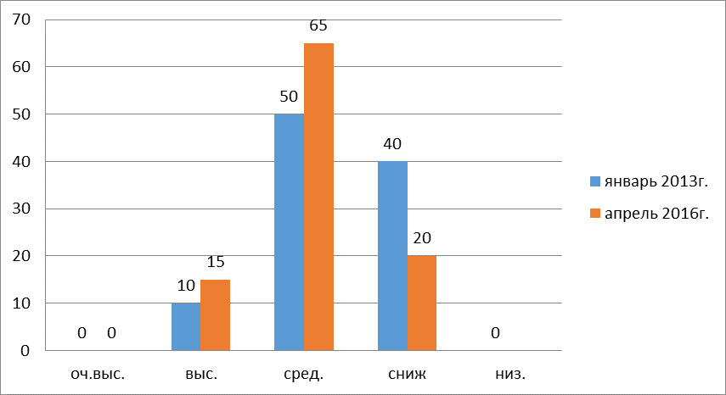
Мы проследили динамику уровня интеллектуальных способностей учащихся, которые занимались в клубах 3 года (20чел). На диаграмме видно, что выросло количество учащихся с высоким уровнем интеллекта на 5 % , со средним уровнем на 15%. Уменьшилось количество учащихся со сниженным интеллектом на 20%.

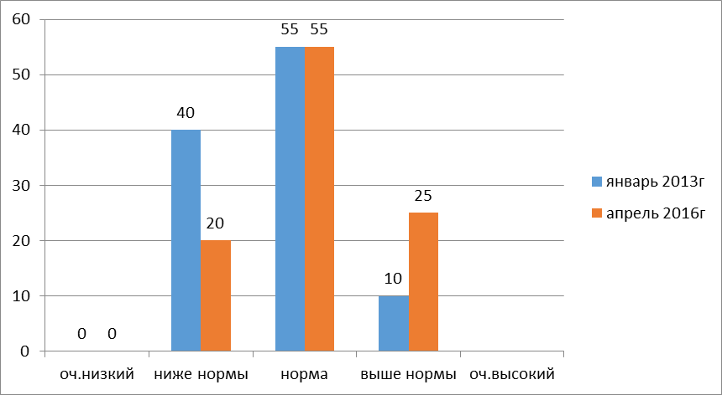

Мы проследили динамику уровня развития креативности тех же учащихся, занимавшихся в клубах 3 года (20чел). Детей с очень низким и очень высоким уровнем развития креативности нет. На 20% снизилось количество учащихся с уровнем креативности ниже нормы, на15% повысилось количество ребят с высоким уровнем креативности. Количество учащихся с нормальным уровнем не изменилось.

В 2016-2017 году школа являлась опорной образовательной организацией и выполняла техническое задание лаборатории современных педагогический проблем « Формирование российской гражданской идентичности через взаимодействие школы и социума на основе полиэтнокультурного подхода».
Результатов стало презентация программа « Формирование семейной идентичности через организацию клубной деятельности»18 мая 2017 на базе ВИРО.
Итогом работы стало выступление на августовской конференции 2017 в ВИРО по теме "Клуб как форма взаимодействия семьи и школы в развитии одаренного ребенка"

10.Приоритетным направлением школы остается гражданско - патриотическое воспитание. В 2017 году школа заняла 1 место в районном конкурсе на лучшую организацию работы по патриотическому воспитанию молодежи
Педагоги успешно реализуют комплекс региональных мер по патриотическому воспитанию через работу факультативов «История родного края», « Основы православной культуры», клуб« Аргонавты», детское объединение « Содружество», внеурочную деятельность.
В школе работает клуб « Забота», который оказывает посильную помощь ветеранам ВОВ и труженикам тыла с. Энтузиаст, Городище, Беляницыно, Подолец, Сваино.
Стали традиционными в школе следующие мероприятия:
- Трудовые десанты у обелиска
- Вахта памяти у обелиска « Славы».
- Встреча с воинами- интернационалистами.
- Единый день краеведения.
- День народного единства, совместно с ДК,
- Митинг 9 мая, 22 июня.
- День матери .
- День пожилого человека, совместно с ДК.
- Зарница
Учащиеся школы активно участвуют в сборе краеведческого материала, являются участниками районной краеведческой конференции 2016 год 3место. 1 и 3 места в областной молодежной краеведческой конференции «Владимирский край в истории и культуре России».
Продолжается работа в школьном музее, сбор материала, планируется открытие новых экспозиций.
В 2017 году школа стала обладателем грант ВПОО Милосердие и Порядок» в сумме 49800 р. Был представлен проект «Новая жизнь старых вещей», цель которого приобретение музейной мебели.
Большая работа проведена учащимися по восстановлению списка погибших в годы Великой Отечественной войны, в честь которых был поставлен обелиск на территории посёлка. Ученица 9а класса заняла 3 место в областном конкурсе поисково-исследовательских работ «Память о прошлом – шаг в будущее» в номинации «Память и памятники».

11.Профориентационная работа в школе была направлена на то, чтобы подвести учащегося к взвешенному, самостоятельному выбору профессиональной деятельности, сформировать психологическую готовность к профессиональному самоопределению.
Предпочтительными видами информационного сопровождения профориентационной работы были определены следующие:
- Деловые игры
- Экскурсии
- Профориентационные игры с классом
- Игровые профориентационные упражнения.
- Профориентационные классные часы с подготовкой учащимися мультимедийных презентаций о профессиях, необходимых ученику, району, области, стране в ближайшее время (это своеобразные «профессиональные пробы»)
В течение учебного года педагогом – психологом с учащимися 9 класса проводились профориентационные занятия "Путешествие в Зазеркалье". Цель занятий - повышение у учащихся 9 класса уровня профессиональной зрелости, то есть способности сделать профессиональный выбор, используя при этом собственные ресурсы и имеющуюся информацию.
В рамках диагностического направления в октябре 2016 г. был проведен дифференциально – диагностический опросник Е.А.Климова. Анализ степени выраженности интересов в каждой сфере профессиональной деятельности показал, что 33% учащихся 9-х классов предпочитают профессиональную область «человек-человек», 24% - «человек-техника», 19% - «человек-природа», 10% - «человек-знаковая система», 14% - человек-художественный образ». В целях изучения преобладающих интересов школьника, как проявления направленности личности было проведено анкетирование «Карта интересов». Анализ результатов диагностики показал, что у многих учащихся разносторонние интересы, получились равные показатели по нескольким сферам. Наибольшее число баллов набрали сферы: электро – и радиотехника и сфера обслуживания, торговля, физкультура и спорт.
В течение месяца после психодиагностического обследования с обучающимися 9 –х классов проведены групповые консультации по результатам психодиагностики. Обучающимся даны рекомендации относительно предпочтительных сфер профессиональной деятельности на основании результатов методики «ДДО» Климова и «Карты интересов».
В течение года были проведены следующие родительские собрания по профориентации: «Профессиональное самоопределение старшеклассников», «Как помочь своему ребенку выбрать профессию». В соответствии с планом воспитательной работы классного руководителя проводились следующие классные часы: «Выбираю профессию», «Кем быть», «Все работы хороши, выбирай на вкус», «Хочу-могу-надо».
В течение года работа по организации профориентации проходила в ходе реализации регионального проекта « Живи, учись и работай во Владимирской области» совместно с ГКУ ВО «ЦЗН» г. Юрьев- Польский.
В сентябре в рамках « Неделя промышленности» Неделя без турникетов для учащихся 9 классов зам.директора по ВР Кондратьевой И.В была проведена заочная экскурсия по промышленным объектам города Юрьев- Польского .
Октябрь Неделя социальной сферы-
1 Обществознание « Социальная инфраструктура села »- 8класс.
2. Экскурсии с.Энтузиаст: почта, ФАП, библиотека, ДК
3 Классный час « Выбор профессии – дело серьезное» 9А
Декабрь: Неделя военных профессий и специальностей
- Классный час « есть такая профессия- Родину защищать!»
- Просмотр кинофильма « 72 метра»
- Февраль Неделя занятости и предпринимательства.
- Интеллектуальная игра
«Я предприниматель» 9аи 9Б классы
2.Обществознание, защита проекта « Мой бизнес план» - 8 класс
3. «Особенности трудоустройства несовершеннолетних(информационно – правовой практикум) -9 класс - Социальный педагог
4. Экскурсии в ИП « Вера» ,ООО « Трио»
Март « Неделя строительства, ЖКХ, энергетики и транспорта»
1. Совместное занятие с ГКУ ВО «ЦЗН» г. Юрьев _ Польский « Профессия строитель» Анкетирование ( статья « Вестник Ополья», сайт школы, сайт
ГКУ ВО «ЦЗН» г. Юрьев _ Польский)
2. Экскурсия на предприятие « Горэлектросети» г.Юрьев- Польский
3.Занятие элективного курса « Основы моего здоровья и профессионального самоопределения» « Особенности профессии водителя общественного транспорта»
Апрель- Неделя сельского хозяйства.
1.Работа над проектом «Время трудовых подвигов» (история совхоза Энтузиаст, о доярках победителях соц. соревнований)
2. Урок по обществознанию 9 класс «Животноводство главная отрасль сельского хозяйства»
3. Классный час « Профессии, нужные селу» - 4 класс
4. Экскурсия в СПК « Кинобол»
5. Круглый стол «Важен труд сельского труженика», представители СПК «Кинобол», учащиеся 9 класса, родители, учителя.
Апрель – Неделя без турникетов.
1.Родительское собрание « Выбор профессии будущее вашего ребенка» (Востребованные профессии производства Владимирской области)
2. Заочная экскурсия « (Живи, учись и работай во Владимирской области) ( путешествие по промышленным предприятиям области)
3. Викторина « Интересное о Владимирском крае)( о предприятиях края)

12. Вопросу здоровьесбережения в школе уделяется самое пристальное внимание. Это профилактические медосмотры, ведение паспорта здоровья, организация горячих завтраков и обедов, дни здоровья.
Практика показала, что зная особенности развития своих учеников (состояния здоровья, темперамент, характер, условия воспитания в семье), педагог может более успешно осуществлять учебно- воспитательный процесс.
В школе педагоги активно использовали на уроках здоровьесберегающие технологии: рациональная организация двигательной активности, творческий характер образовательного процесса, ситуация успеха, смена видов деятельности, система повторения.
Развитие физических способностей учащихся проводиться через работу спортивных кружков и внеурочную деятельность:
- ритмика - 1,3,4 класс
- волейбол - 8-9 класс
- внеурочную деятельность
В течение 2016-2017 года все кружковцы 100% приняли участие в школьных и районных соревнованиях. Результатом стали:
- спортивное ориентирование –1место;
- легкоатлетический кросс – 3место
- волейбол 1 место
- лыжные соревнования мал- 1 место
- Шиповка юных мальчики- 2 место
- Президентские состязания – 3 место
В 2016 году школа заняла 3 место в областном конкурсе на лучшую общеобразовательную и профессиональную образовательную организацию по организации физкультурно-спортивной и оздоровительной работы .
1 место в областные финальных соревнованиях по волейболу .

13 В сентябре 2016 года на совещание при директоре обсуждался вопрос: «Формирование гражданских, нравственных, этических качеств личности учащихся», где была представлен комплекс мер по повышению правовой культуры учащихся на 2016-2017 учебный год. В план воспитательной работы классные руководители включили классные часы по формированию гражданских, нравственных качеств личности. В течение года проводились следующие мероприятия»
- Октябрь. Урок трезвости – психолог, соц. педагог, зам.директора октябрь
- 22 ноября. День правовых знаний –психолог, соц. педагог, зам.директора
- 12 декабря -День конституции. Своя игра- учитель истории.
В школе работает отряд ЮИД. Члены этого отряда приняли активное участие в декаде « Безопасное поведение на дорогах»
Группа лучших учеников школы заняли 1 место в районном конкурсе» Учись на пять, трудись на пять, страну родную защищать».
Команда «Энтузиастской ООШ»( учащиеся 5 классов), победители районного конкурса, была направлена в составе команды г.Юрьев- Польского на областные межрегиональные соревнования, где заняли 2 место.
В 2017 году школа заняла 3 место в областном смотр-е на лучшую общеобразовательную школу года по организации профилактики детского дорожно-транспортного травматизма в 2015-2016 учебном году
Но, несмотря на эффективно проведённую воспитательную работу, в работе школы имеется ряд недостатков:
1. Остается низкая мотивация родителей к вовлечению в школьную жизнь.
2. Не удается организовать работу совета отцов.
3. Слабо развито классное самоуправление.
4. Нет единой точки зрения на воспитание у родителей и классных руководителей

Кадровые ресурсы
Школа обладает стабильным, квалифицированным кадровым потенциалом. В 2016-2017 учебном году работали 19 педагогических работника (из них одна находилась в отпуске по уходу за ребенком):
5 учителей начальной школы,
3 учителя русского языка и литературы,
1 учитель математики и физики
1 учитель информатики
2 учителя истории и обществознания,
2 учителей иностранного языка
1 учитель географии,
2 учителя физической культуры,
2 учитель технологии,
Из 19 педагогических работников, подлежащих аттестации, 8 человек (42 %) имеют высшую квалификационную категорию, 10 учителей (52,6 %) работают по первой категории, 1 учитель (5,4%) аттестован на соответствие занимаемой должности. Высшее педагогическое образование имеют 17 человек (89,5%), 2 (10,5%) учителя имеют среднее педагогическое образование.
В 2016/17 учебном году успешно прошли аттестацию в соответствии с новым Порядком аттестации следующие педагогические работники:
В 2015-2016 учебном году в педагогический состав школы входило 22 человека, из них 2 – руководители (директор и заместитель директора по УВР). Школа располагает высококвалифицированными педагогическими кадрами. Таким образом, на конец учебного года высшую категорию имеет 8 человек 40%, первую квалификационную категорию имеют 10 (50 %). Директор школы и заместитель директора по УВР имеют «соответствие» занимаемой должности.
План курсовой подготовки выполнен на 100 %. В 2015-2016 учебном году:

Общее сведение о педагогах

 | Кол-во педагогов | Образование (педагогическое) |  | Стаж работы |  | Возраст
 | Кол-во педагогов | Высшее | Среднее специаль-ное | До 5 лет | Свыше 30 | До 30 лет | Свыше 55
Руководители  (общее кол-во), из них: | 2 | 2 | - | - | 1 | - | 1
директора | 1 | 1 | - | - | 1 | - | -
заместители директоров | 1 | 1 | - | - | - | - | -
Педагогические работники (общее кол-во), из них: | 19 | 17 | 2 | - | 3 | 1 | 2
Учителя | 19 | 17 | 2 | - | 3 | 1 | 2
ИТОГО | 21 | 19 | 2 | - | 4 | 1 | 3

Аттестация педагогических работников
 | Кол-во педагогов | Из них аттестовано | без категории | Присвоена квалификационная категория
 |  |  |  | высшая категория | первая категория | соответствие | 2 категория
Руководители  (общее кол-во), из них: | 2 | 2 | - | - | - | 2 | -
директора | 1 | 1 | - | - | - | 1 | -
заместители директоров | 1 | 1 | - | - | - | 1 | -
Педагогические работники (общее кол-во), из них: | 19 | 18 | - | 8 | 10 | - | -
Учителя | 19 | 18 | - | 8 | 9 | - | -

Повышение квалификации

 | Кол-во человек | Из них:
 | Кол-во человек | прошедших за последние 5 лет повышение квалификации/профессиональную переподготовку по профилю педагогической деятельности или иной осуществляемой в образовательной организации деятельности | прошедших повышение квалификации по применению в образовательном процессе федеральных государственных образовательных стандартов
Руководители  (общее кол-во), из них: | 2 | 2 | 2
директора | 1 | 1 | 1
заместители директоров | 1 | 1 | 1
Педагогические работники (общее кол-во), из них: | 20 | 19 | 19
Учителя | 19 | 19 | 19
ИТОГО | 22 | 21 | 21
 |  | 100 % | 100 %

2.Инфратруктура
Образовательный процесс осуществляется:
- в здании школы, рассчитанном на 196 учащихся. Здание соответствует основным требованиям СанПин, имеет все виды благоустройства, оборудовано автоматизированной пожарной сигнализацией.
- в зданиях филиалов, соответствующих основным требованиям СанПин и имеющих все виды благоустройства. Оба здания оборудованы автоматизированной пожарной сигнализацией.
Общая площадь помещений, в которых осуществляется образовательная деятельность, - 2706,5 м².
При подготовке к началу 2016-2017 учебного года был проведен косметический ремонт отдельных школьных помещений.
Занятия в школе проходят по кабинетной системе. В школе оборудовано 14 учебных кабинетов. Все учебные кабинеты оснащены компьютерами, имеется мобильный компьютерный класс (16 ноутбуков), интерактивные доски и интерактивная приставка.
Компьютерный класс оснащен 12 ПК с доступом в Интернет.
Численность учащихся в расчёте на один компьютер составляет 2,7 чел.
Все кабинеты оснащены автоматическими рабочими местами для педагогов, есть выход в Интернет, локальная сеть.
Кроме этого, в школе созданы условия для сохранения и укрепления здоровья участников образовательного процесса: спортивный зал с современным оборудованием, с раздевалками и душевыми; медицинский кабинет, комбинированная спортивная площадка и площадки для прогулок со специальным покрытием; веранда для прогулки ГПД в дождливую погоду; просторная столовая; зимний сад; кабинет психолога.
Для организации внеурочной деятельности в школе имеется актовый зал с музыкальным оборудованием, игровая комната, комната кружковой работы.
Трудовое обучение проводится раздельно для девочек и мальчиков 5-8 классов с учетом специфики сельской школы. Уроки технического труда проходят в специально оборудованной мастерской. Имеется кабинет обслуживающего труда с необходимым оборудованием.
В школьной библиотеке есть читальный зал с выходом в Интернет (5 ПК), медиатекой. Зал оснащен средствами сканирования и распознавания текстов..
В течение года увеличилось количество книг: учебников, периодических изданий, справочной литературы, словарей, энциклопедий. Учащиеся были полностью обеспечены учебниками из фонда школьной библиотеки.
Школа имеет собственный сайт. Информация на сайте обновляется 2 раза в месяц.

Таблица 1. Развитие информационно-технологической инфраструктуры образовательного учреждения

Количество учащихся в школе | 140
Количество персональных компьютеров в школе(всего): | 52
-из них ноутбуков | 18
-из них используются для учебного процесса (количество) | 48
Доля персональных компьютеров, используемых в учебном процессе | 92,3
среднее количество учащихся на один современный персональный компьютер в общеобразовательном учреждении | 2,7

Наличие модели организации образовательного процесса «1 ученик-1 компьютер» (мобильный класс)- 1 класс

Таблица 2. Количество автоматизированных рабочих мест учителя

Количество кабинетов | 2016-2017 уч.год
Всего уч.кабинетов в школе | Кол-во автоматизированных рабочих мест учителя | % от общего кол-ва учебных кабинетов
14 | 14 | 100
Кабинетов начальных классов | Кол-во автоматизированных рабочих мест учителя начальных классов | % от кабинетов нач.классов
5 | 5 | 100

Таблица 3. Презентационное оборудование

 | Количество имеющихся  мультимедийных  проекторов | Количество имеющихся  интерактивных  досок
2016-2017 | __10___Шт. | ________8____шт  из них приставок___1____шт.  .
из них в начальной  школе | ____1_шт.  (__10____% от общего числа проекторов,  _20____% от общего числа кабинетов начальных классов)) | 4____ шт. (50% от общего числа инт.досок)
Приобретено за учебный год ( в т.ч. за январь - май 2017):
- Интерактивная система – 138000 р.
- Принтер – 13100 р.
- МФУ – 10491р.
- Мультимедийный проектор – 24581р.
- Мультимедийный проектор – 24580р.
- Итого: 198952 р.
Таблица 4. Обеспечение доступа ОУ к сети Интернет
Общее количество персональных компьютеров, подключенных к сети Интернет | 52
Доля персональных компьютеров, подключенных к сети Интернет | 100
Скорость доступа к сети Интернет | Проверка была произведена: 02.06.2017 10:22
  Входящая  0.98 Мбит/сек | Исходящая  0.244 Мбит/сек
Количество компьютерных классов в составе не менее 7 персональных компьютеров, работающих в единой локально-вычислительной сети с доступом в интернет (если нет, то обозначить когда планируется создание локальной сети) | 1
Локальная сеть по школе | Да
Интернет в библиотеке | Да
Оплата услуг за Интернет ( оплата в месяц) | 1770р.

Педагоги школы ведут электронный журнал и электронные дневники учащихся.
Информацией сайта и электронными дневниками могут пользоваться родители обучающихся и представители общественности.
Информацию о деятельности школы родители получают также в беседах с классным руководителем, на классных и школьных родительских собраниях.

